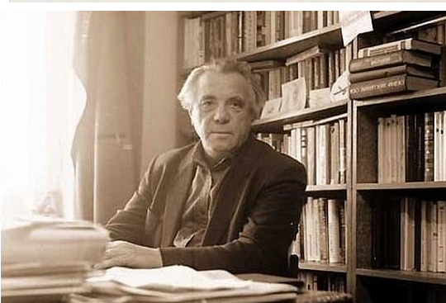
В.П. Астафьев. Русский писатель, публицист, драматург,
сценарист. Герой Социалистического Труда. Кавалер ордена Ленина. Лауреат двух государственных премий СССР.
Государственной премии РСФСР имени М. Горького и двух государственных премий РФ. Член союза писателей СССР. Участник Великой Отечественной войны.

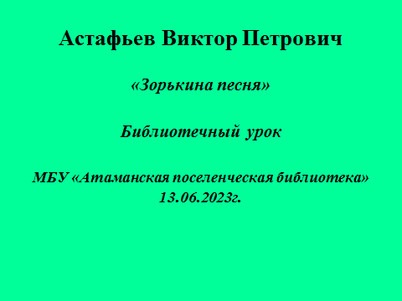

Краткое прочтение рассказа «Зорькина песня»
Обсуждение:
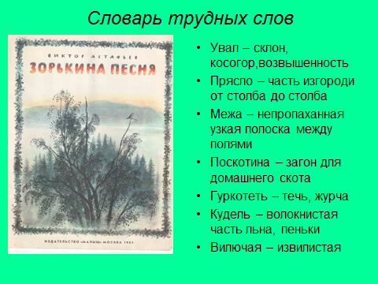

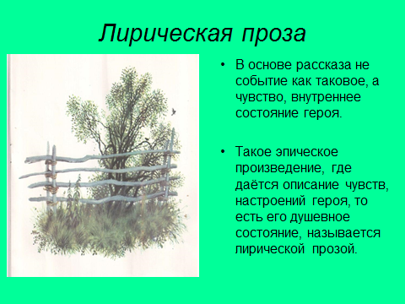

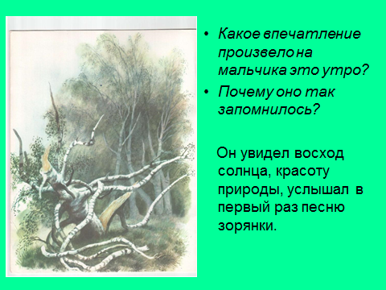
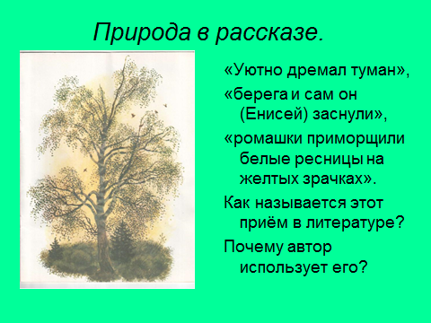
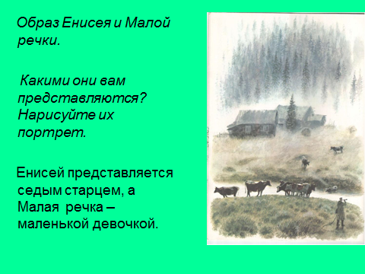

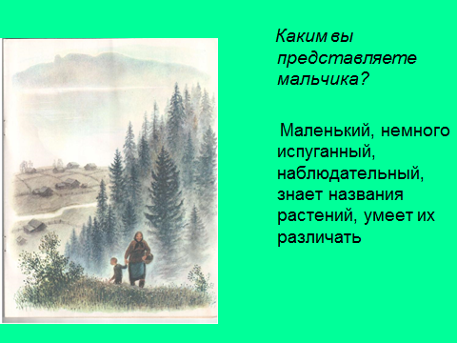
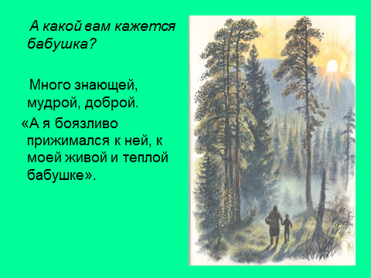
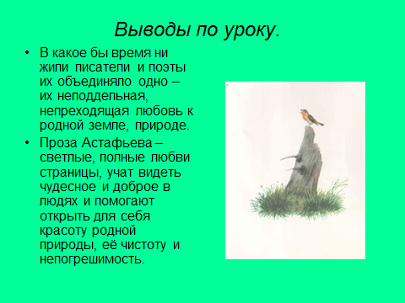
В мероприятии приняли участие ребята 7-12 лет. Внимательно прослушали рассказ «Зорькина песня», активно обсуждали данное произведение, отвечали на вопросы. Директор библиотеки ознакомила всех присутствующих с произведениями В.П. Астафьева, которые имеются в библиотеке и которые можно прочитать самостоятельно в период летних каникул. Всего в мероприятии приняли участие 6 человек.
